**מבוא למחשוב ענן - סמסטר אביב התשפ"ד**

**תרגיל בית 1** -– עבודה **בצוותי העבודה**

מועד הגשה: 7.7.2024

שמות חברי הקבוצה :

אמנה אבו סמרה 324159367

שאדי חגאזי 3234847110

גנט אבראהים 212269617

זינב עבד אלגני 323963405

פייר מבאריכי 207718826

יש למנות מהנדס מערכת בכל צוות, אשר יהיה אחראי על הגדרת הדרישות ההנדסיות, ועל הממשק מול החומרה. נא לרשום את שם הסטודנט בתרגיל זה. על מהנדס המערכת לכתוב כיצד נעשתה חלוקת העבודה מול הצוות, מה היו המשימות של כל חבר צוות, האם היה ממשק בין חברי הצוות, והאם המשימות מולאו:

|  |  |  |
| --- | --- | --- |
| **שם חבר הצוות** | **משימות שהוקצו** | **משימות שהושלמו** |
| אמנה אבו סמרה | הגדרת דמות משתמש ,מפת חסד ,יצירת 2-3 מסכים מרכזיים באפליקציה | הושלם |
| גנט אבראהים | הגדרת דרישות, העלאת פתרונות ושיפורם ,יצירת 2-3 מסכים מרכזיים באפליקציה | הושלם |
| זינב עבד אלגני | דרישות פונקציונליות ולא פונקציונליות ,מפת חסד,העלאת פתרונות | הושלם |
| שאדי חגאזי | יצירת USE CASE ,דרישות פונקציונליות ולא פונקציונליות | הושלם |
| פייר מבאריקי | יצירת 2-3 מסכים מרכזיים באפליקציה ,מפת חסד | הושלם |

עליכם לתכנן אפליקציה המסייעת למנהלי פרויקט onShape  לצפות בנתונים המתקבלים.

האפליקציה צריכה להיות מעוצבת כתצוגה ויזואלית, המציגה אפשרות לבחור אלמנטים מעניינים, ולצפות בטבלאות/גרפים המציגים מידע זה.   
המשיכו את תהליך חשיבה עיצובית, שהתחלתם בסדנה בהרצאה:

features:

התראות בזמן אמת:

התראות מותאמות אישית לגבי שינויים, משוב, תזכורות ומועדים קרובים, המאפשרות למשתמשים להתעדכן באופן רציף בפרויקטים שהם משתתפים בהם.

היסטוריית שינויים ומעקב גרסאות:

תיעוד מפורט של כל השינויים שבוצעו בעיצוב, עם אפשרות לחזור לגרסאות קודמות, להשוות בין גרסאות ולראות מי ביצע כל שינוי ומתי.

1. הגדירו את הפרסונה של המשתמש במערכת. רשמו את השאלות והתשובות שערכתם עם עוזי בהרצאה 5. ציירו empathy map.

שאלה 1:

כיצד המערכת מטפלת בהתראות כפולות או מיותרות כאשר מספר חברי צוות מבצעים שינויים בו-זמנית, וכיצד מבטיחים המידע שנשלח הוא מדויק ועדכני?

התשובה:מערכת ההתראות שלנו מתוכננת להימנע מהתראות כפולות או מיותרות באמצעות מנגנון סינון והתראה חכם. כאשר מספר חברי צוות מבצעים שינויים בו-זמנית, המערכת מאחדת את ההתראות למשתמשים ומציגה סיכום של השינויים המשולבים. בנוסף, אנו משתמשים בטכנולוגיות זמן אמת כדי לוודא שהמידע הנשלח הוא מדויק ועדכני, כך שהמשתמשים יקבלו את ההתראה הנכונה בזמן הנכון.

שאלה 2:

באילו אמצעים אתם משתמשים כדי להבטיח שההתראות וההיסטוריה של השינויים העומדות בתקני אבטחת המידע והגנת הפרטיות, במיוחד כאשר מדובר במידע רגיש?

התשובה:אנו משתמשים במספר אמצעים להבטחת אבטחת המידע והגנת הפרטיות. כל המידע המועבר מוצפן באמצעות פרוטוקולים מתקדמים (כגון SSL/TLS). יש לנו מדיניות גישה מבוקרת המאפשרת רק למשתמשים מורשים לצפות במידע רגיש. כמו כן, אנו עורכים בדיקות אבטחה תקופתיות כדי לוודא שהמערכת עומדת בתקנים בדרישות האבטחה המעודכנים ביותר, כדי לזהות ולתקן פגיעות אפשריות.

שאלה 3:

כיצד אתם מודדים את היעילות של מערכת ההתראות ומעקב הגרסאות, ואילו שיפורים נעשו בעקבות משוב המשתמשים כדי לשפר את המערכת?

התשובה:אנו מודדים את היעילות של המערכת באמצעות מגוון מדדים, כולל זמן התגובה של ההתראות, רמת שביעות הרצון של המשתמשים, ותדירות השימוש בפונקציות המעקב אחר הגרסאות. בנוסף, אנו אוספים משוב משתמשים באופן שוטף באמצעות סקרים, ראיונות ומשוב ישיר במערכת. בהתבסס על המשוב הזה, ביצענו מספר שיפורים, כגון התאמה אישית של התראות לפי העדפות המשתמש, שיפור מהירות המערכת, הוספת אפשרות לסנן ולמיין את היסטוריית השינויים בצורה נוחה יותר.

|  |  |
| --- | --- |
| THINKS:  "האם המידע שאני רואה הוא עדכני ומדויק?"  "מה יקרה אם אני אקבל החלטות על סמך מידע לא מדויק?"  "ההתראות הרבה יותר מסודרות עכשיו אני מרגיש שליטה."  "אני סומך על המערכת שתעדכן אותי במה שחשוב בזמן אמת."  "המערכת הזו באמת עוזרת לי לנהל את הפרויקט בצורה טובה יותר." | DOES:  מחפש כלים נוספים שיעזרו לו למיין ולסנן את ההתראות.  שולח הודעות ומיילים לחברי הצוות לשאול על השינויים שבוצעו.  מציין בשיחות צוות את הצורך בהבהרות ותיאום טוב יותר.  נכנס באופן תדיר ללוח הבקרה כדי לעקוב אחרי התקדמות הפרויקט.  מארגן פגישות צוות כדי לדון בשינויים ושדרוגים. |
| FEELS:  מרגיש עומס מיותר וחוסר יעילות כאשר מקבל התראות כפולות או מיותרות  חושש מקבלת החלטות על סמך מידע לא מדויק או לא עדכני.  מרגיש בטוח שהמערכת פועלת באופן נכון ומספקת את המידע הנדרש. | SAYS:  *"אני צריך מערכת שתמזער את רעש ההתראות. קשה לי להתרכז עם כל כך הרבה התראות לא רלוונטיות."*  *"אני צריך הבהרות על השינויים שבוצעו על ידי חברי הצוות. אני לא בטוח מה כל שינוי אומר."*  *"אני משתמש בלוח הבקרה כדי להישאר מעודכן על עדכוני הפרויקט. זה עוזר לי לשמור על סדר לעקוב אחרי ההתקדמות."* |

1. ביצעו תהליך של divergent thinking. רשמו את כל הרעיונות שעלו.

* יצירת לוח בקרה מותאם אישית.
* הוספת גרפים ויזואליים להצגת נתונים.
* אפשרות מעקב אחר שינויים בזמן אמת.
* מערכת התראות חכמה למניעת כפילות.
* הצפנה ואבטחת מידע גבוהה.
* קבלת התראות במייל
* התראות SMS על פעולות קריטיות
* אור אדום/ירוק
* תזכורות קוליות
* ריכוז התראות במקום אחד
* סנכרון עם מערכות ענן
* עדכונים ברשתות חברתיות
* צ'אט בוט לתזכורות
* מנוי על פרויקטים
* משוב מיידי מהמשתתפים
* הודעות וידאו מותאמות אישית
* תזכורות חוזרות
* סנכרון עם שעון חכם
* חיבור למערכות CRM
* התראות באמצעות תיוג

1. ביצעו תהליך של convergent thinking. רשמו את כל השיפורים שעלו.

* שיפור הממשק הגרפי למשתמש.
* התאמת התראות אישית.
* הצגת נתוני שינויים בגרפים.
* סינון ומיון היסטוריית השינויים.
* תדירות קבלת מיילים, ניהול רשימות התראות.
* ספים פעולות קריטיות, הודעות SMS מותאמות אישית.
* תזכורות קוליות מותאמות אישית, סנכרון עם עוזרות קוליות.
* מרכז התראות מרכזי, סיווג התראות לפי פרויקט/משתמש.
* ניהול רשימות פרויקטים, אפשרות בחירת סוגי עדכונים.
* טופס משוב אינטראקטיביים, ניתוח משולב עם דוחות ויזואליים.
* כלים לעריכת וידאו בסיסית, תמיכה בשליחת הודעות וידאו.
* תזכורות חוזרות לפי תבניות שונות, סנכרון עם יומני משתמשים.

1. רשמו 5 דרישות פונקציונליות מרכזיות ו-5 דרישות לא פונקציונליות מרכזיות. יש לסווג את הדרישות הלא פונקציונליות לפי:  
   <https://en.wikipedia.org/wiki/Non-functional_requirement>

|  |  |
| --- | --- |
| FR (המערכת מאפשרת) | NFR |
| 1. אפשרות להרשמה 2. להתראות במייל. 3. שליחת מיילים אוטומטית עם עדכונים חשובים. 4. קבלת התראות על שינויים בפרויקט בזמן אמת. 5. אפשרות להתאמה אישית של סוגי ההתראות שהמשתמש רוצה לקבל. | 1. יכולת הרחבה ותמיכה במשתמשים רבים. 2. תמיכה בצרכים מיוחדים ונגישות לאנשים עם מוגבלויות. 3. מהירות שליחה התראות 4. אבטחה והגנה על פרטיות המידע 5. ממשק משתמש נוח וידידותי. |

1. הציגו תרשים USE CASE של האתר.

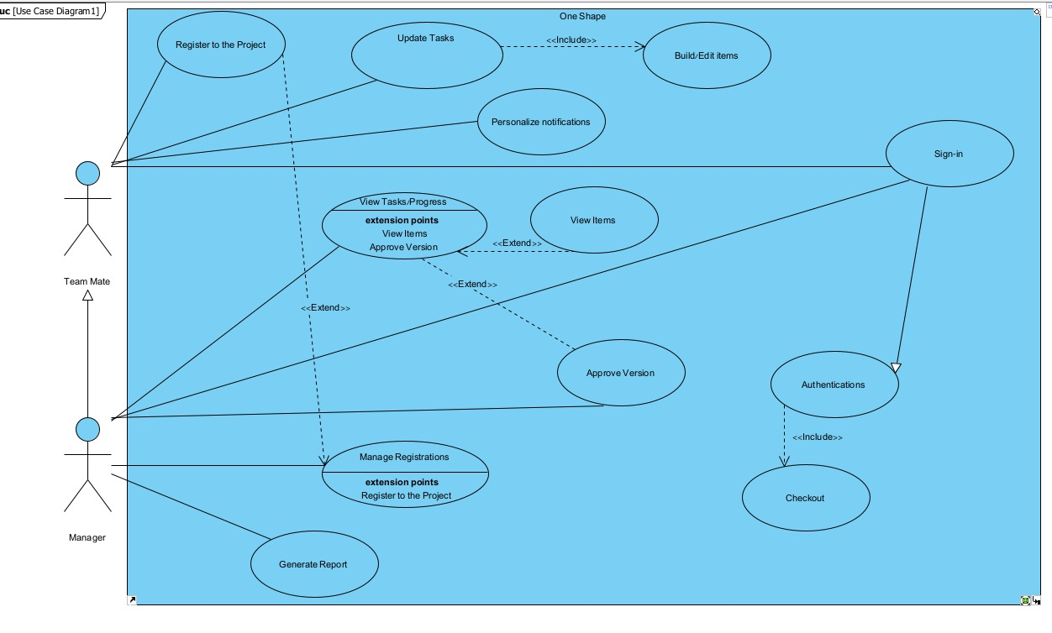

1. ציירו אב טיפוס מנייר כולל 2-3 מסכים מרכזיים באפליקציה,(לא לוגין, שגיאה וכו), והסבירו את כל האלמנטים המרכזיים בהם)

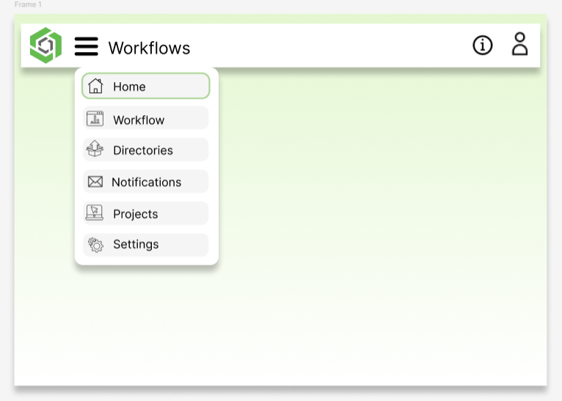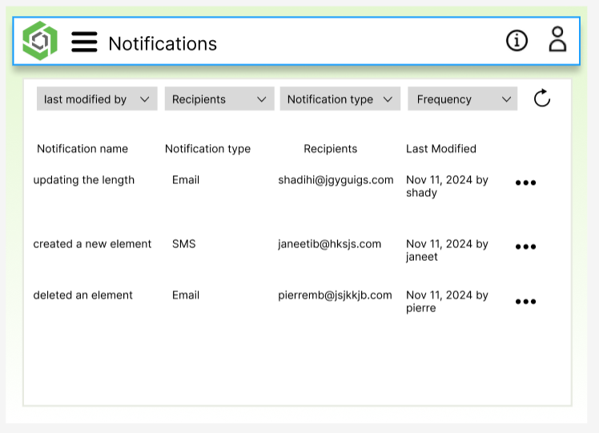

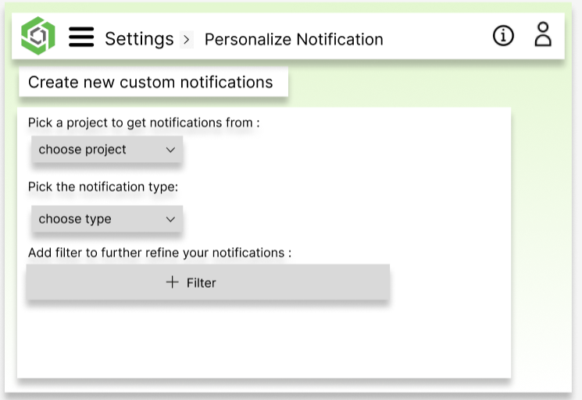

**הודעת שינוי אחרון:**

* מציגה את המשתמש ביצע את השינוי האחרון.
* מציינת את השיטה בה נמסרה ההודעה לחברי הצוות.
* מציגה את כתובת האימייל של האדם שביצע את השינוי האחרון.

**תיעוד מפורט של שינויים:**

* שומרת רישום מפורט של כל השינויים שבוצעו בעיצוב.
* מאפשרת למשתמשים לחזור לגרסאות קודמות במידת הצורך.
* מאפשרת השוואה בין גרסאות שונות כדי לזהות שינויים ספציפיים.
* מציגה את המשתמש שביצע כל שינוי ואת הזמן בו השינוי נעשה.

Github link : <https://github.com/AmniAbo/cats.git>

הנחיות:

1. יש להגיש את התרגיל בצוותים, בתיקיית ה –GIT שלכם (צרפו קישור, ודאו שהתיקייה **ציבורית** ), וכן בתיקייית התרגיל ב moodle. עבודה שלא תהיה נגישה לבדיקה, תקבל ציון נכשל.  
   התיקייה תכלול תיקייה פנימית בשם HW1 ובה קובץ המענה לתרגיל. **נא לא לבצע שינויים בתיקייה זו לאחר ההגשה.**
2. שימו לב כי כל העבודות חייבות להיות שונות זו מזו. עבודות שייראו דומות ייפסלו ויינתן עליהן ציון 0.

בהצלחה!